Ville, média et communication (6091)

Examen final

Durée de l’épreuve : 3 heures

Vous êtes agent au sein du service communication de la communauté de communes du Grand Pic Saint-Loup. Son président souhaite doter l’intercommunalité d’un projet de territoire pour la période 2020-2026

A partir des documents et de vos connaissances, vous rédigerez une note sur l’intérêt de l’adoption d’un projet de territoire et en lui faisant des propositions pour bien associer les habitants du territoire à l’élaboration et à la mise en place de ce projet.

Liste des documents :

Document 1 : Communauté de communes du Grand Pic Saint-Loup – Présentation du territoire [https://grandpicsaintloup.fr/ | consulté le 11/04/2021]

Document 2 : « Elaborer le projet de territoire de son interco, mode d’emploi », La Gazette des communes, 22 octobre 2020

Document 3 : Caisse des Dépôts, Le numérique va-t-il hacker la démocratie locale : Guide des outils numériques, mai 2018 (extraits)

Document 4 : Assemblée des communautés de France, Projet de territoire : ambition, méthodes et pratiques, décembre 2020 (extraits)

Document 5 : « Imagine le Grand Annecy », Grand Annecy Magazine de l’agglomération, mars 2018 (extraits)

- Communauté de communes du Grand Pic Saint-Loup – Présentation du territoire [https://grandpicsaintloup.fr/ | consulté le 11/04/2021]

Qui sommes-nous ?
La Communauté de communes du Grand Pic Saint-Loup regroupe 36 communes sur un territoire de 57 000 hectares autour du Pic Saint-Loup, soit 9 % de la superficie du département de l’Hérault.

Un territoire attractif
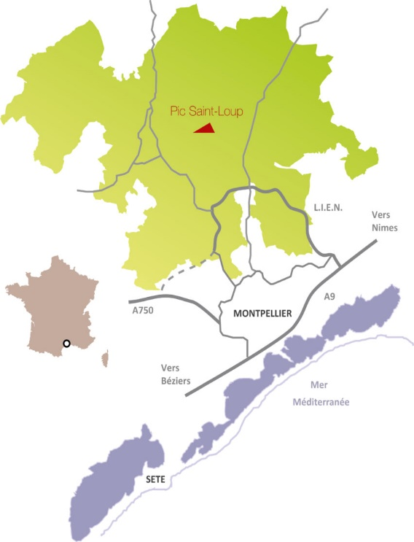
Territoire d’articulation marqué par une forte ruralité au nord et à l’ouest et une urbanisation plus importante au Sud, le Grand Pic Saint-Loup bénéficie d’un environnement favorable et privilégié. Sa proximité immédiate de Montpellier en fait un territoire attractif et dynamique en constante évolution et qui offre une qualité de vie incomparable.

Fiche d’identité
- 36 communes
24 de – de 1 000 hab.
8 entre 1 000 et 3 000 hab.
4 de + de 3 000 hab.
- 57 000 ha
9 % du département de l’Hérault
- 49 251 habitants (2020)
soit 86 hab. / km2
- 90 % d’espaces naturels et agricoles
dont 10 % de vignobles

Un territoire fier de ses atouts
Un cadre et une qualité de vie reconnus
- Un lien social important
- Des services à la population en nombre et de qualité
- Une croissance démographique en hausse
Une richesse patrimoniale affirmée
- Un réel patrimoine historique et bâti
- Des espaces riches en termes de biodiversité et de qualité paysagère
- Des sites emblématiques
- Une urbanisation maîtrisée
Un tissu économique en développement et qui se diversifie
- L’activité agricole, locomotive économique
- Une agriculture développée et génératrice d’emplois
- L’émergence des circuits courts

2) Elaborer le projet de territoire de son interco, mode d’emploi
La Gazette.fr Publié le 22/10/2020 • Par Pablo Aiquel • dans : France, Innovations et Territoires
Réaliser un projet de territoire permet aux élus, agents et habitants de mieux se connaître et de définir ensemble les perspectives à long terme. Les nouvelles équipes intercommunales sont désormais aux manettes, notamment dans les territoires dont les périmètres ont évolué. Le projet peut nécessiter le soutien d’un cabinet spécialisé ou s’appuyer sur des agents dédiés, en interne.

Passé la période du confinement, des élections, puis des installations des instances, le mandat des intercos peut enfin commencer. Pour de nombreux EPCI, notamment ceux issus des fusions mises en place en 2017, c’est le premier mandat « entier » qui débute. Le moment idéal pour lancer une démarche de rédaction d’un projet de territoire. Selon une étude de l’ADCF, à paraître fin octobre, « la refonte de la carte intercommunale au 1er janvier 2017 a joué un rôle important dans le besoin ressenti par de nombreux territoires d’adopter un projet, qu’il s’agisse de l’actualiser ou de le renouveler, de le généraliser au nouveau périmètre, ou d’initier cette démarche pour certains territoires ».

Prendre son temps
Dans certains cas, un changement de majorité inattendu ou les effets de la crise sanitaire conduisent certaines communautés à revoir une copie approuvée il y a moins de deux ans. Nous allons donc assister à une pluie de projets de territoires dans les EPCI. Selon l’étude de l’ADCF, plus des deux tiers des communautés vont se lancer dans une nouvelle rédaction ou réaliser des mises à jour.
Quels sont, alors, les principaux conseils à prendre en compte ? Que tirer de l’expérience de ceux qui ont déjà porté et mis en œuvre ce type d’outil ? Premièrement : prendre son temps. Un projet de territoire n’est pas une obligation légale, il n’en existe pas de définition juridique précise. Le cadre de ce type de document d’orientation se fonde sur la loi « Voynet » du 25 juin 1999 d’orientation pour l’aménagement et le développement durable du territoire, qui introduit la notion de « projet d’agglomération », ainsi que sur le code général des collectivités territoriales, notamment en soulignant le rôle du conseil de développement qui doit être « consulté sur l’élaboration du projet de territoire ».
La réflexion sur un tel outil apparaît alors comme une démarche qui peut coucher noir sur blanc les perspectives à moyen et long termes, les objectifs structurants, les actions et les ressources pour les atteindre, mais surtout qui s’adapte au profil de l’interco concernée, à son rapport aux communes et ses relations avec les acteurs économiques. Dans un EPCI XXL comme Carcassonne agglo (82 communes, 109 900 hab.), le travail sur le projet de territoire a commencé dès la mise en place de la communauté et d’un pacte de gouvernance, en 2014. Il a été adopté dix-huit mois plus tard. « Nous avons organisé une forte période de concertation, avec des réunions publiques dans toutes les communes, et la déclinaison de ce document court depuis cinq ans », explique Marie-Luce Ysern, directrice chargée de la prospective, qui prépare déjà le prochain projet. « Il faut donner du temps au temps, faire de la pédagogie et être à l’écoute », soutient le nouveau président de la CC du Grésivaudan (43 communes, 101 100 hab.), Henri Baile. Accompagnés par un cabinet, des séminaires les samedis matin y avaient associé conseillers communautaires et municipaux ainsi qu’un panel d’habitants dans des réunions par bassins en 2016 et 2017, pour aboutir à une première mouture du document, en 2018.

Dépasser les querelles partisanes
Le deuxième conseil pour élaborer ce document politique et prospectif est de proposer une démarche qui dépasse les querelles partisanes, sous peine de devoir remettre à plat tout ou partie du projet en cas d’alternance politique. C’est le cas au Grand Nancy (20 communes, 256 600 hab.), où le projet métropolitain porté par l’ancien président André Rossinot est en stand-by à la suite de l’élection du socialiste Mathieu Klein à la mairie et à la métropole. Les élus de la nouvelle équipe se donnent jusqu’à la mi-novembre pour travailler et réfléchir au projet de gouvernance.
Au Grand Annecy (34 communes, 200 300 hab.), le travail mené sous l’égide de l’ancien président Jean-Luc Rigaut sera également revu. « Une nouvelle concertation aura pour but de changer certaines priorités, de revoir le contenu si nécessaire, de redéfinir ce que l’on souhaite mettre en place », indique le conseiller délégué à la prospective et au projet de territoire, Jean-Claude Martin. L’observatoire citoyen, une instance dédiée à la participation citoyenne composée de 100 habitants tirés au sort, sera renouvelé, ainsi que le conseil de développement. Mais « la réactualisation ne devrait nous prendre que quelques mois », affirme l’élu, qui espère aboutir à un document remanié dans six mois.
En revanche, à la CC du Grésivaudan, le projet avait été porté « de manière transpartisane et démocratique » par deux maires de tendances différentes… l’un d’eux n’est autre que le nouveau président, Henri Baile. « Nous allons partager le projet de territoire avec les nouveaux élus, pour qu’ils se l’approprient, l’amendent et le complètent. Mais nous le faisons ensemble. Nous avons un pacte de loyauté sur l’intérêt général, je suis sans quartier là-dessus », assure-t-il. Une première réunion avec les élus communautaires en présentiel, ouverte par visioconférence aux élus communaux, a été organisée fin septembre avec une centaine de participants au total.

Encourager la participation citoyenne
Le troisième conseil est de ne pas avoir peur d’innover et d’adapter la construction du projet et sa déclinaison à la population du territoire et aux agents. Au sein de la CC du grand pic Saint-Loup, le nouveau projet fera appel à la civic tech, les technologies au service de la participation citoyenne, plutôt qu’aux traditionnelles et parfois décevantes réunions publiques, et se servira de ces compétences pour faire évoluer la relation de l’interco avec les habitants.
A Guingamp-Paimpol communauté (57 communes, 73 600 hab., Côtes-d’Armor), née d’une fusion un peu forcée de territoires qui pensaient n’avoir rien en commun, la fabrication d’un projet de territoire adopté l’été 2019 a permis de commencer à forger une unité, à « créer le territoire » autour notamment de l’excellence environnementale, priorité partagée par tous, et encore plus depuis la crise sanitaire. « Notre projet est pensé comme un document vivant, pas gravé dans le marbre, permettant l’appropriation du territoire à travers la communication politique. Il va nous permettre, par ailleurs, de nous lancer dans un projet d’administration et des projets de services, explique le DGS, Romain Rollant. Nous cherchons aussi à imaginer d’autres formes de participation, différentes de la réunion classique. Par le numérique, bien sûr, mais également par l’écrit ou la photo. A travers les images on peut permettre aux jeunes, aux scolaires de montrer comment ils voient leur territoire. »
Dans l’agglomération de Carcassonne, « nous partons sur une réalisation en interne, car nous avons l’expérience de l’ancien document. C’est une démarche coconstruite et concertée, qui a la volonté d’associer l’ensemble des acteurs de notre territoire, qui met en mouvement toutes nos instances de travail, jusqu’aux comités techniques hybrides agglomération-communes », développe Marie-Luce Ysern, la directrice du pôle. Plus que le document, c’est toute la démarche qui resserre les liens et souligne que le territoire a des talents.

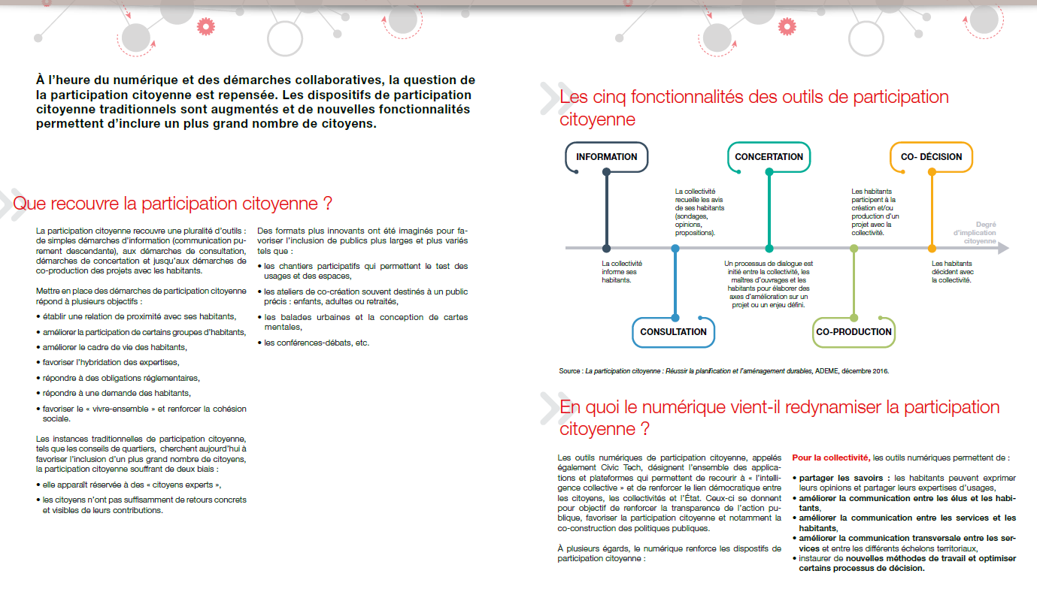
3) Caisse des Dépôts, Le numérique va-t-il hacker la démocratie locale, Guide des outils numériques, 2018 (extraits)

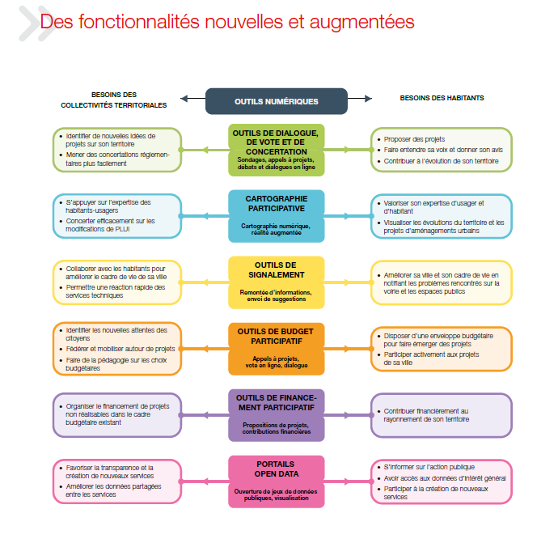

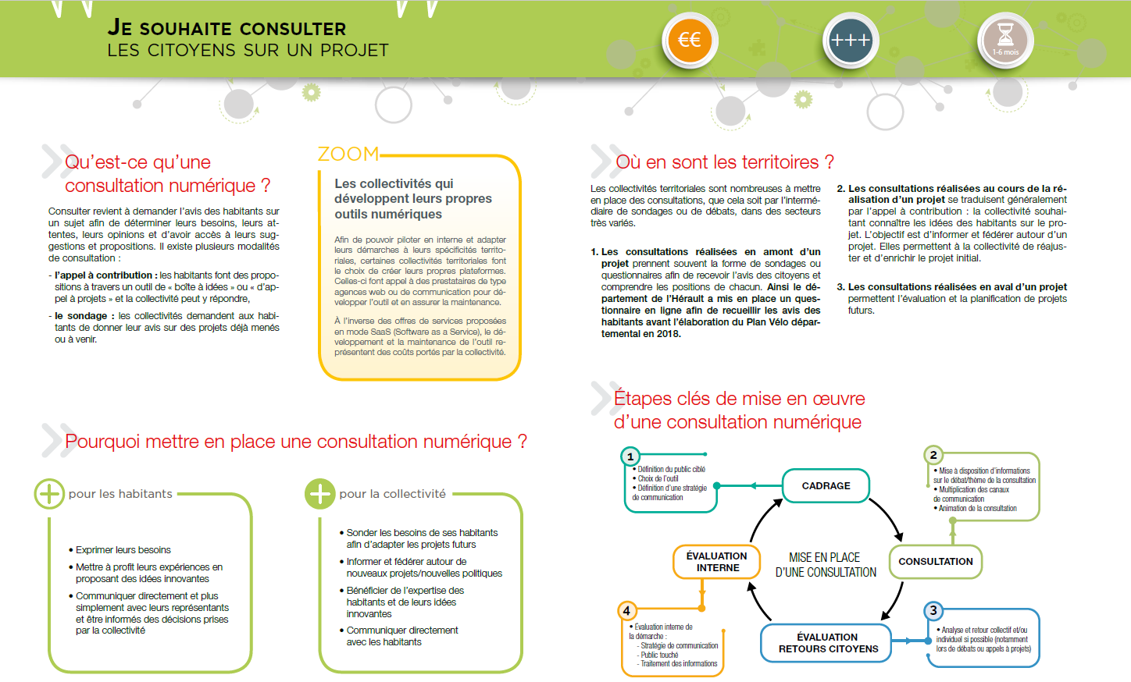
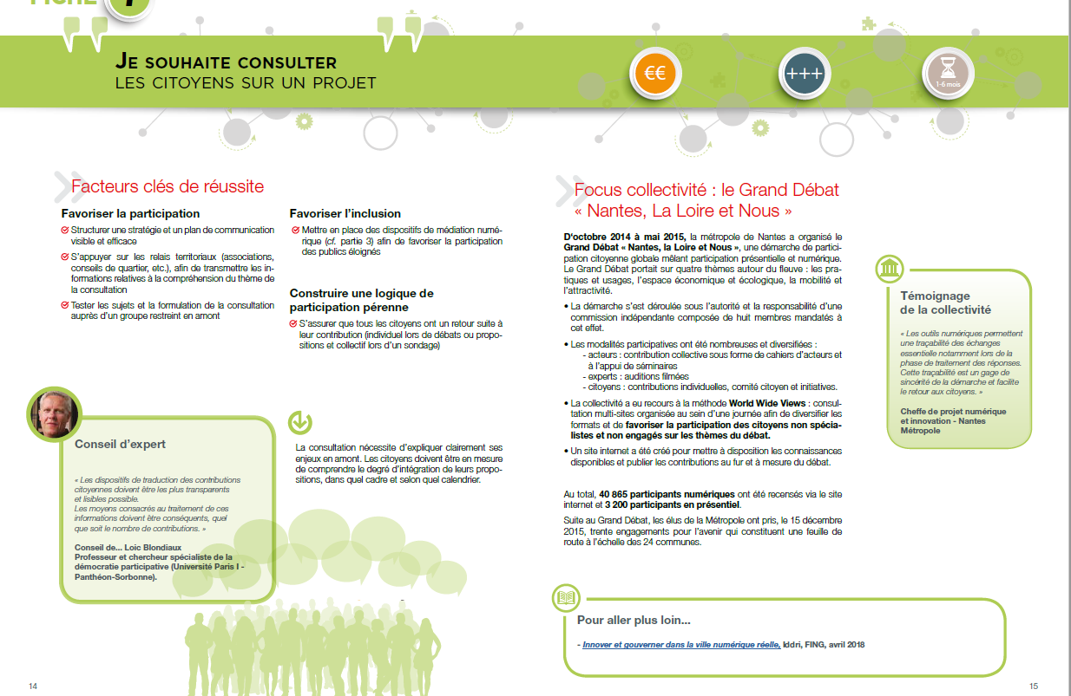
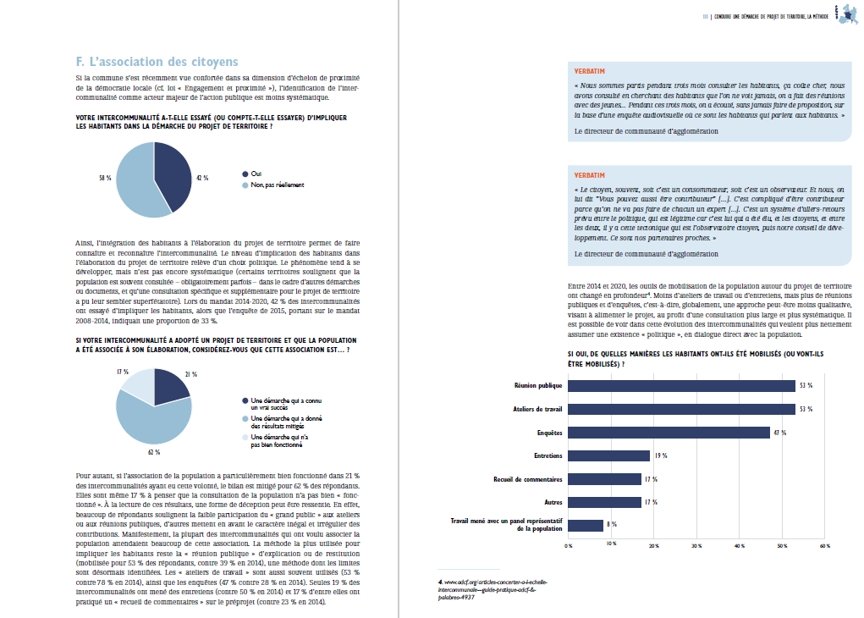
4) Assemblée des communautés de France, Projet de territoire : ambition, méthodes et pratiques, décembre 2020 (extraits)
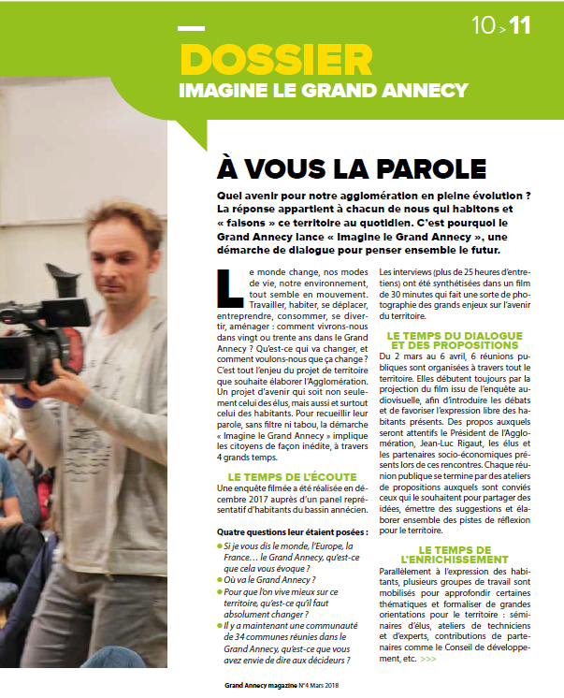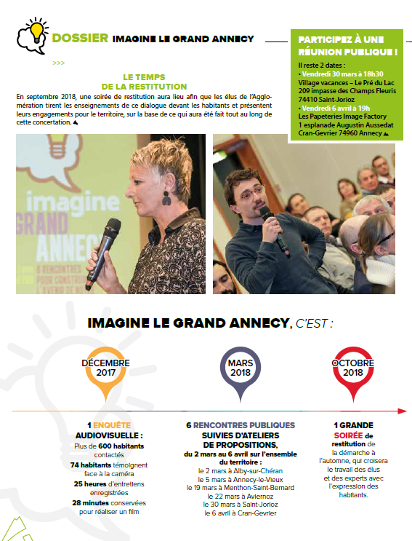
5) « Imagine le Grand Annecy » Grand Annecy Magazine de l’agglomération, mars 2018 (extraits)
